Образовательное событие для талантливых детей городов-участников проекта «Школа Росатома»

**Тема.** **«Мы в ответе за то, что засорили!»**

**Авторы:**

Пугачева Ангелина Павловна,

8 класс

МАОУ СОШ №26;

Комарова Алена Владимировна,

8 класс

МАОУ СОШ №26

**Научный руководитель:**

Лебедева Лилия Григорьевна,

Учитель русского языка и литературы

МАОУ СОШ №26

89276229926

**Сроки реализации проекта:**

03.04**.**2019 г.-23.05.2019 г.

**Балаково, 2021**

**Актуальность:** Мы любим свой родной город и считаем его очень красивым. К сожалению, часто от гостей и жителей нашего города мы слышим отрицательные отзывы о его чистоте, благоустроенности и инфраструктуре. Наша школа расположена не в самом благополучном районе города: 4б микрорайоне, здесь нет набережной и ни одного детского парка, хотя находятся 2 школы, 4 детских садика. Мамам с детьми и молодым людям невозможно гулять вечером, поэтому многие сидят дома за компьютерами, хотя можно наслаждаться живописными берегами канала Сазанлей. Тема, которую мы рассматриваем, очень важна. Идеально благоприятных условий не существует, но мы можем идти маленькими шагами к общей цели, и это в наших силах.

**Проблема:** Жители нашего микрорайона хотели бы совершать прогулки в прибрежной части канала Сазанлей, но эта зона загрязнена и не безопасна.

**Цель:** Подготовка территории для последующего благоустройства и привлечение внимания общественности к проблемам этой зоны.

**Задачи:**

1. Подготовить фотоотчет современного состояния микрорайона для опроса жителей;
2. Разработать силами учащихся нашей школы варианты устройства прибрежной зоны

3) Опросить жителей и выяснить степень их удовлетворенности благоустроенностью района

4) Получить согласие добровольцев на участие в уборке прибрежной зоны канала Сазанлей

**Объект**: Благоустроенность правобережной территории вдоль канала Сазанлей

**Предмет:** Безопасный и комфортный отдых на территории вдоль канала Сазанлей **Ожидаемый результат**

|  |  |  |  |  |  |  |
| --- | --- | --- | --- | --- | --- | --- |
| **НАЗВАНИЕ ЭТАПА** | **РЕЗУЛЬТАТ** | **КОЛИЧЕСТВЕННЫЕ** | | | **КАЧЕСТВЕННЫЕ** | |
| **Подготовка фотоотчета современного состояния микрорайона для опроса жителей;** | **Выбраны ракурсы;**  **Создана фотоподборка** | **7 ракурсов;**  **1 подборка из 7 фотографий** | | | **Получены навыки журналистской работы;**  **Получены сведения о состоянии нашего микрорайона** | |
| **Привлечение внимания взрослых к проблемам микрорайона глазами детей** | **Создана творческая группа**  **Проведен школьный конкурс**  **Организована выставка** | **1 группа из 6 человек**  **Выявлено 3 победителя**  **Представлены 50 работ** | | | **Создана группа по общему интересам.**  **Получен опыт общения с разновозрастными категориями учащихся**  **Получен опыт проведения школьного конкурса** | |
| **Представление буклет «Мы в ответе за то, что засорили» жителям 4б микрорайона** | **Подготовлен материал для буклета**  **Вставлена фотоподборка**  **Созданы буклеты** | | **2 статьи**  **7 фотографий**  **40 буклетов** | **Получены знания вне школьной программы**  **Получены знания о правильном размещении фотографий к тексту**  **Получены знания о структуре буклета** | |  |
| **Получение согласие добровольцев на участие в уборке прибрежной зоны канала Сазанлей** | **Созданы журналы**  **Совершен обход**  **Получены журналы**  **Создана статистика** | **6 журналов**  **5 подъездов и 16 частных домов**  **6 заполненных журналов**  **1 статистика** | | | **Получены навыки работать с документами**  **Получены первые навыки работать с людьми**  **Заинтересовано 80% человек**  **Получена наглядная информация о мнениях жителей** | |
| **Распространение информации в социальный сети Вконтакте** | **Создана группа**  **Распространена информация**  **Получена обратная связь** | **1 группа из ~ 400 человек**  **4 поста**  **~ 20 сообщений** | | | **Создана группа по общему интересу**  **Созданы условия для получения информации для участников группы**  **Применены навыки работать с людьми** | |
| **Организация субботника на прибрежной зоне канала Сазанлей** | **Средства для уборки подготовлены**  **Покупка мусорных пакетов и перчаток совершена**  **Проведен субботник** | **10 грабель, 10 лопат, 5 ведер**  **2 упаковки мусорных пакетов и 100 пар перчаток**  **Привлечено больше 100 человек** | | | **Получено умение инвентаризации продукта**  **Применены навыки инвентаризации продукта**  **Получены навыки общения с людьми, их сплочения** | |

**Бюджет**

**Сводная смета**

| **№** | **СТАТЬЯ**  **РАСХОДОВ** | **ИМЕЕТСЯ,**  **руб.** | **ТРЕБУЕТСЯ, руб.** | **ИТОГО, руб.** |
| --- | --- | --- | --- | --- |
| 1. | Зарплата и гонорары | 5 930 (волонтерство) | 0 | 5930 |
| 2. | Основные  прямые расходы | 2 173 (собственные средства, ресурсы школы) | 1 694 | 3 867 |
|  | **Итого, руб:** | **8 103** | **1 694** | **9 797** |

|  |  |  |  |  |
| --- | --- | --- | --- | --- |
| **№** | **ДОЛЖНОСТЬ** | **ИМЕЕТСЯ, руб.** | **ТРЕБУЕТСЯ, руб.** | **ИТОГО, руб.** |
| 1. | Руководитель проекта | 150 руб./час·11час= 1650 (волонтерство) | 0 | 1 650 |
| 2. | Член творческой группы | 170 руб./час·12 часов= 2040 (волонтерство) | 0 | 2 040 |
| 3. | Член творческой группы | 170 руб./час·12 часов= 2040 (волонтерство) | 0 | 2 040 |
| 3. | Учитель информатики (консультант) | 100 руб./час·2 часа= 200 (волонтерство) | 0 | 200 |
|  | **Итого:** | **5 930** | **0** | **5 930** |

|  |  |  |  |  |  |
| --- | --- | --- | --- | --- | --- |
| **№** | **НАИМЕНОВАНИЕ РАСХОДА** | | **ИМЕЕТСЯ, руб.** | **ТРЕБУЕТСЯ, руб.** | **ИТОГО, руб.** |
| Канцелярские товары и принадлежности | | | | | |
| 1. | Ручка | | 3шт·15 руб.=45 (собственные средства) | 0 | 45 |
| 2. | Простой карандаш | | 1 шт·3 руб.=3 (собственные средства) | 0 | 3 |
| 3. | Ластик | | 1 шт·20 руб.=20 (собственные средства) | 0 | 20 |
| 4. | Бумага для принтера | | 0 | 1уп.·250 руб.=250 | 250 |
| 5. | Папка с файлами | | 1шт·24 руб.=24 (собственные средства) | 0 | 24 |
| 6. | Флеш-карта | | 1 шт·630 руб.=630 (собственные средства) | 0 | 630 |
| 7. | Тетрадь для записей | | 2шт·3 руб.=6 (собственные средства) | 0 | 6 |
| 8. | Ватман для «мозгового штурма» | | 5 шт. х 27 руб. = 135 (ресурсы школы) | 0 | 135 |
| 9. | Маркеры для «мозгового штурма» | | 5 шт. х 40 руб. = 200 (ресурсы школы) | 0 | 200 |
| Расходные материалы | | | | | |
| 1. | | Тонер для принтера | 1шт·460 руб.=460 (ресурсы школы) | 0 | 460 |
| 2. | | Цветной тонер | 0 | 1 шт·890 руб.= 890 | 890 |
| 3. | | Мусорные пакеты | 2уп. х 29руб = 58 | 0 | 58 |
| Расходы на связь | | | | | |
| 1. | | Интернет | 350 | 0 | 450 |
| 2 | | Мобильная связь | 200 руб. (собственные средства) | 0 | 200 |
| Расходы на приобретение призов | | | | | |
| 1. | | Мешочек для сменной обуви | 0 | 6 шт х 55= 330 | 330 |
| 2. | | Шоколад | 0 | 8 шт х 28= 224 | 224 |
|  | | **Итого:** | **2 231** | **1 752** | **3 925** |

|  |  |  |
| --- | --- | --- |
| **ЭТАП** | **РИСКИ** | **МИНИМИЗАЦИЯ РИСКА** |
| *Подготовка фотоотчета современного состояния микрорайона для опроса жителей* | Не удалось создать творческую группу.  Не создана фотоподборка. | Заинтересовать членов группы темой проекта.  Привлечь внимание творческой группы.  Заранее назначить время и дату встречи.  Предусмотреть погодные условия. |
| *Привлечение внимания взрослых к проблемам микрорайона глазами детей* | Школьная выставка не организована.  Родители не видели рисунков. | При получении уведомления о карантине, провести выставку сразу после него.  Организовать выставку в фойе школы, куда родители приходят забирать детей.  Оставить журнал отзывов рядом с выставкой. |
| *Организация акции по привлечению добровольцев для участия в субботнике* | Буклеты не созданы.  Обход не совершен.  Информация не распространена.  Обратная связь не получена. | Рассчитать затраты на бумагу и краску для печати буклетов.  Предусмотреть погодные условия и заранее согласовать время и дату встречи.  Заранее проверить качество соединения с интернетом.  Распространить копии сообщений в новостные паблики нашего города.  Повторить рассылку сообщений о проведении субботника. |
| *Организация субботника на прибрежной зоне канала Сазанлей* | Покупка не совершена.  Недостаточное количество людей вышло на субботник. | Заранее подсчитать финансовые затраты, назначить дату и время покупки.  За день повесить объявление о завтрашнем субботнике. |

**УСТОЙЧИВОСТЬ ПРОЕКТА**

Когда мы выбирали тему нашего проекта, то ориентировались прежде всего на проблемы своего микрорайона . Мы узнали, что на сайте Балаковского Муниципального Образования сейчас находится 27 проектов по благоустройству города, но, к сожалению, нашего микрорайона там даже нет!

Прежде чем начать работу над проектом, наша группа провела анкетирование среди учащихся школы и опрос среди родителей. В результате проведённой работы выяснилось, что, по мнению практически всех учащихся школы и их родителей, а также местного населения наш микрорайон сильно загрязнён. Для того, чтобы изменить эту ситуацию, как нам кажется, больших финансовых и экономических затрат не требуется. Жители каждой улицы и каждого дома заинтересованы жить в чистоте. Нам показалось важным привлечь внимание жителей микрорайона к данной проблеме, а так как все большинство из них - родители учеников нашей школы, то наш проект вызвал большой интерес, что мы увидели по количеству согласившихся участвовать в субботнике и участников конкурса рисунков.

**РАСПРОСТРАНЕНИЕ РЕЗУЛЬТАТА**

Антуан де Сент Экзюпери вложил в уста своего героя, Маленького принца, очень важные слова: «Встал поутру, умылся, привел себя в порядок — и сразу же приведи в порядок свою планету»

Сделать мир вокруг себя прекрасным может каждый, но мы помним, что «один в поле не воин». И в ходе выполнения мы столкнулись с главной проблемой- нежеланием большого количества людей участвовать в субботнике до того момента, пока они не увидели, как дети-школьники уже вышли на участок. Поэтому привлечение волонтеров мы считаем необходимым условием успешной реализации проекта.

В нашем проекте заинтересованы не только жители нашего микрорайона, но и гости города! Более того, если нашему примеру последуют ребята таких же маленьких городков, как наш, то вся Россия станет прекраснее Хорошая погода и активная молодежь - вот залог успешности нашего проекта. Людям, которые будут реализовывать наш проект , необходимы навыки работы в команде.

Больших средств на его выполнение нам не понадобилось, мы в основном, обходились собственными силами. Но нашему проекту требуется логическое продолжение и мы считаем , что в апреле - мае мы могли бы продолжить работу на этой территории уже по озеленению и благоустройству. Вообще, мы бы очень хотели, чтобы данный проект продолжился другими, может быть на выходе мы увидим новых друзей-взрослых, привлечем «Центр Молодежной Инициативы» и уже с результатами проекта обратимся к властям города. Тогда у нас уже будут конкретные шаги в виде нашего проекта, расчетов, портфолио и поддержки населения нашего микрорайона!

**Портфолио**

**1. Организационные документы:**

1.1. Список членов рабочей группы;

1.2. План работы группы;

1.3. Анкета для опроса учащихся школы и социологический опрос среди жителей города и родителей;

1.4. Положение о конкурсе «Парку быть!»;

1.5. Журнал регистрации заявок на участие в субботнике;

1.6. Приказ «Об участии в акции «Мы в ответе за то, что засорили»

**2. Технические документы:**

2.1. Описание программы, в которой делался буклет;

2.2. Наглядное представление результатов анкетирования;

**3. Материалы СМИ:**

3.1. Ссылка на статью о проведении субботника, размещённую

на сайте школы No26;

3.2. Ссылка на статью о проведении субботника, размещённую в социальной сети ВКонтакте

**4. Фото документы и печатная продукция:**

4.1. Фотографии, показывающие работу группы;

4.2. Печатный вариант буклета;

4.3. Скрин – шот сайта школы № 26 со статьей «Мы в ответе за то, что засорили;

4.4. Скрин – шот группы в социальной сети ВКонтакте

4.5. Скрин - шот сайта Балаковского Муниципального Образования со статьей о благоустройстве парковой зоны.

**Портфолио:**

**1.1. Список творческой группы:**

1. Чумакова Александра
2. Артемов Никита
3. Салихова Рената
4. Землянская Анастасия
5. Нопина Вероника
6. Гришина Анна

**1.2. План работы группы:**

1. Собрание по поводу плана мероприятий для творческой группы
2. Выбор ракурсов для создания фотоподборки
3. Разработка положения для конкурса «Парку быть!»
4. Организация выставки работ конкурса детских рисунков
5. Обход жителей микрорайона для сбора заполненных журналов с подписями добровольцев
6. Итоговое заседание членов творческой группы с готовым отчетом по выполненной работе

**1.3. Анкета для опроса учащихся школы и социологический опрос среди жителей города и родителей:**

**АНКЕТА:**

1.Как вы относитесь к озеленению и благоустройству территории нашего микрорайона?

а) Положительно б) Отрицательно в) Безразлично

2.Нуждается ли в озеленении территория, расположенная за пределами школьного стадиона на берегу канала Сазанлей?

а) Да б) Нет

3.Какой вы видите её в ближайшем будущем?

(Внесите своё предложение по благоустройству и озеленению этой территории.)

4.Готовы ли вы оказать посильную помощь в благоустройстве и озеленении территории?

а) Да б) Нет

**СОЦИОЛОГИЧЕСКИЙ ОПРОС ЖИТЕЛЕЙ 4 Б МКР.**

Проблема: благоустройство и озеленение территории, расположенной между школьным стадионом и каналом Сазанлей

|  |  |  |  |  |
| --- | --- | --- | --- | --- |
| ***Всего жителей*** | ***Опрошено всего*** | ***да*** | ***нет*** | ***безразлично*** |
| *Мужчин 297,*  *Женщин 569* | *866* | *814* | *17* | *35* |

**1.4. Положение о конкурсе «Парку быть!»:**

**1.    Общие положения**

1.1.    Конкурс проводится в рамках проекта «Мы в ответе за то, что засорили».

1.2.    Организация  и проведение конкурса строится на принципах общедоступности, свободы творческого самовыражения личности.

**2. Цели и задачи конкурса**

**2.1.  Цели конкурса:**

- патриотическое воспитание подрастающего поколения,

- воспитание экологического сознания.

**2. 2. Задачи конкурса**

- создание условий для формирования интереса к  природе, культуре, истории г. Балаково среди детей школьного возраста,

-  воспитание осознанного бережного отношения к окружающей  природной среде,

- вовлечение детей в занятия художественным творчеством,

- поддержка талантливых детей.

**3. Предмет и участники конкурса:**

3. 1. Предметом конкурса являются детские творческие работы: рисунки и макеты, рассказывающие о будущем, о том какими бы вы хотели видеть наш парк.

3.2. Участниками конкурса могут выступать дети в трёх возрастных категориях:

-  7-9 лет,

-  10-11 лет,

- 12-13 лет

**4. Общие требования  к работам, представленным на конкурс**

4. 1. Работы могут быть выполнены на любом материале (ватман, картон, альбомный лист) и исполнены в любой технике.

**5. Сроки проведения конкурса.**

5.1. Сроки проведения конкурса: с 6 февраля по 11 февраля 2019 года.

5.2. Работа жюри конкурса по оценке работ участников конкурса с 12 февраля по 13 февраля 2019 года.

5.3. Организация выставки рисунков участников конкурса – февраль 2019 года.

5.4 Вручение призов и Почётных дипломов победителям конкурса – февраль 2019 года.

**6. Критерии оценки конкурсных работ.**

- соответствие работы целям и задачам конкурса;

- оригинальность идеи;

- художественное исполнение.

**7. Жюри конкурса.**

7.1.  Организатор конкурса образует и утверждает состав жюри конкурса.

7. 2. Численный состав жюри не менее пяти человек.

7.3. Жюри оценивает представленные работы участников конкурса и определяет призёров и победителей.

**8. Порядок подведения итогов и награждение победителей.**

8. 1. При подведении итогов жюри определяет победителей и призёров, которые награждаются дипломами и подарками. Все участники конкурса получают сертификат участника.

**1.5 Журнал регистрации заявок на участие в субботнике:**

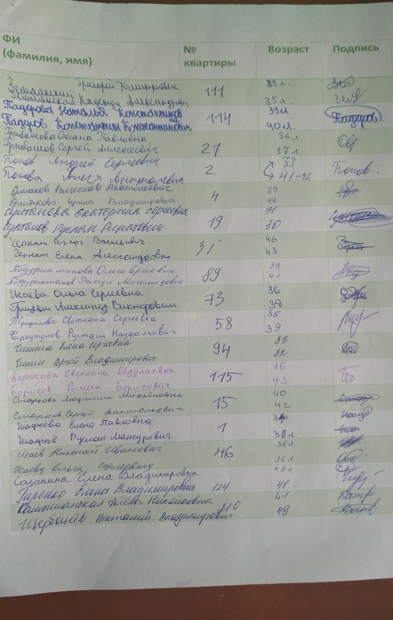

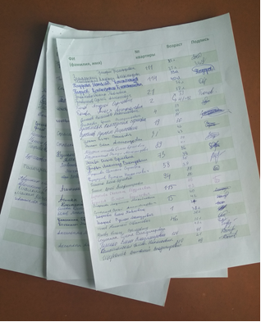

**1.6. Приказ «Об участии в акции «Мы в ответе за то, что засорили»**

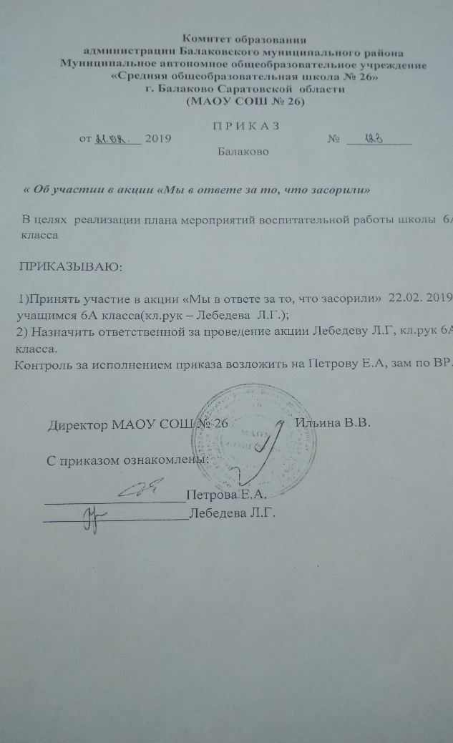

**2.1. Описание программы, в которой был создан буклет:**

Microsoft Office Publisher – это программа, с помощью которой можно создавать визитные карточки, дипломы, проспекты, буклеты и т.д. Она включает в себя обширную библиотеку готовых шаблонов, позволяет создавать цветовые варианты, которые можно просматривать в предварительном режиме до выбора окончательной версии благодаря специальной опции. Благодаря хранению часто используемого текста, элементов оформления и графических объектов в новом хранилище содержимого для последующего использования в других публикациях достигается значительная экономия времени и сил. Это приложение начального уровня, отличающееся от Microsoft Word тем, что акцент в нём делается на проектирование разметки страницы, а не на оформление и проверку текста.

**2.2. Наглядное представление результатов анкетирования:**

**3.1. Ссылка на статью о проведении субботника, размещённую**

**на сайте школы № 26:**

[www.sh26bal.ru](http://www.sh26bal.ru)

**3.2. Ссылка на статью о проведении субботника, размещённую в социальной сети ВКонтакте:**

<https://vk.com/club178552387>

**4. Фото документы и печатная продукция:**

* 1. **Фотографии, показывающие работу группы:**

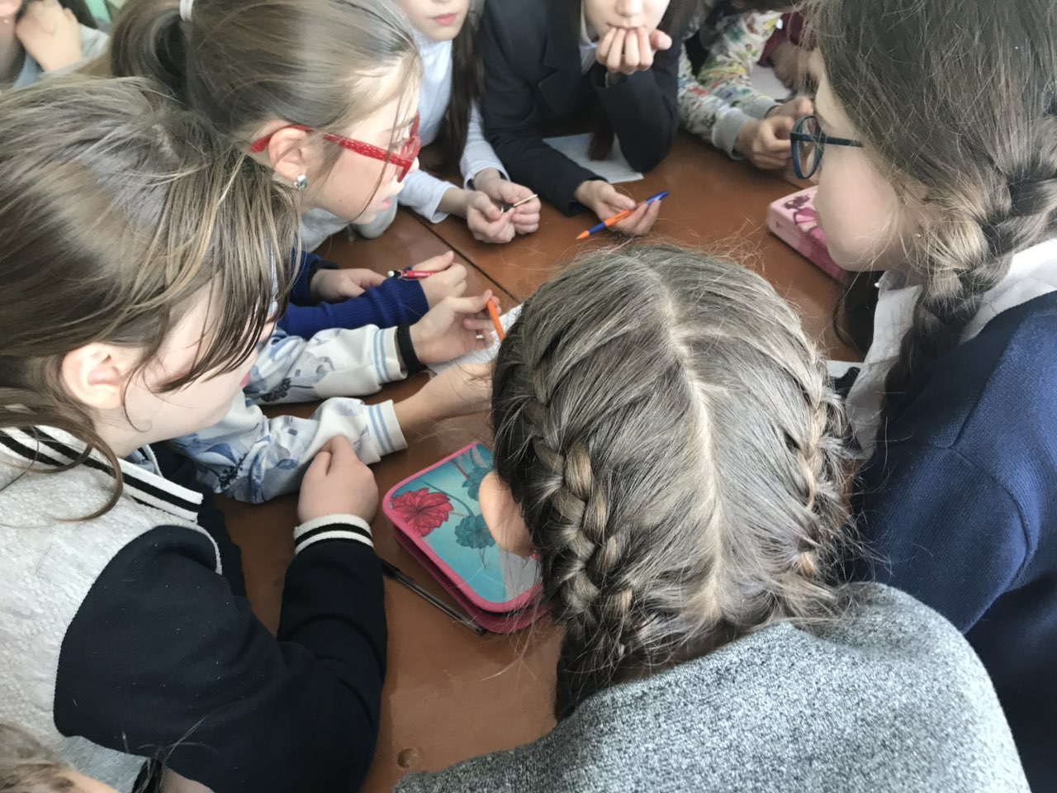

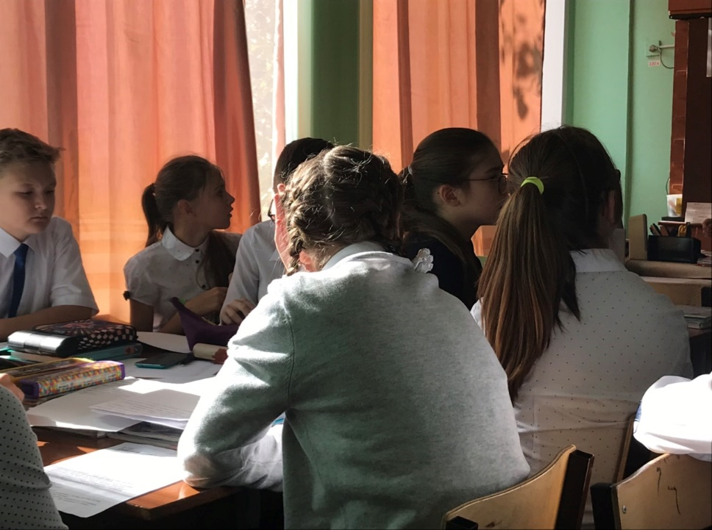

* 1. **Печатный вариант буклета:**

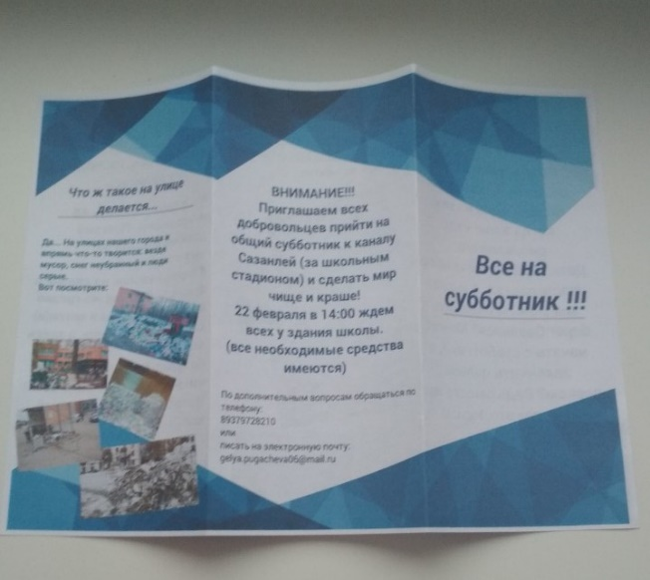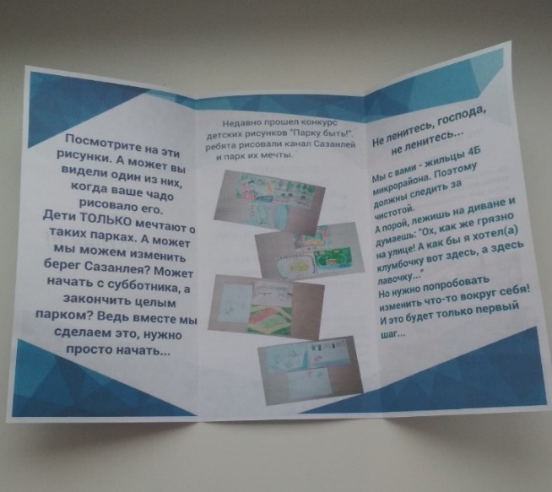

* 1. **Скрин – шот группы ВКонтакте**

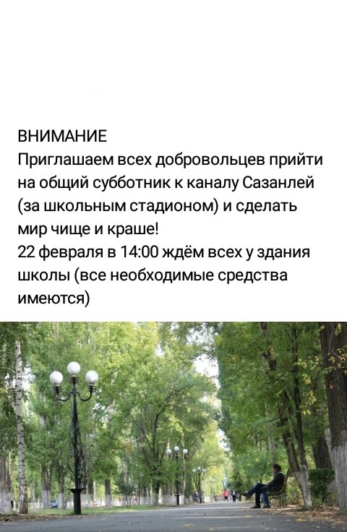 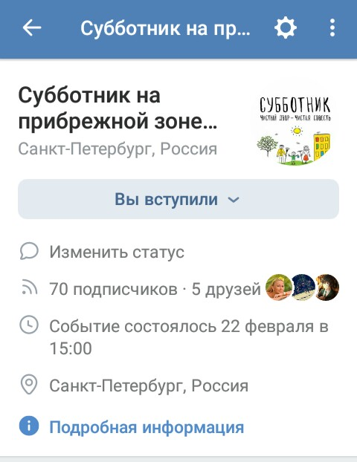

**4.4 Скрин – шот сайта школы № 26 со статьей «Мы в ответе за то, что засорили»:**

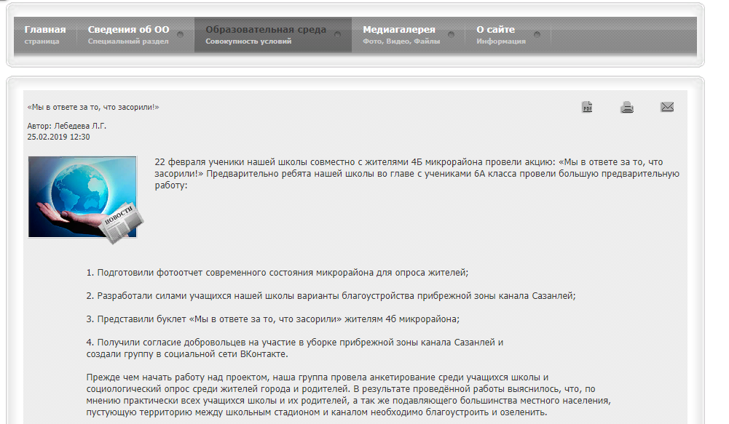

**4.5 Скрин - шот сайта Балаковского Муниципального Образования со статьей о благоустройстве парковой зоны:**

